Resolución del Pleno del Instituto de Transparencia, Acceso a la Información Pública y Protección de Datos Personales del Estado de México y Municipios, con domicilio en Metepec, Estado de México, a veintiuno de junio de dos mil veintitrés.
VISTO el expediente formado con motivo del recurso de revisión 17184/INFOEM/IP/RR/2022, interpuesto por XXXXXXXX XX XX, en lo sucesivo se le denominara la parte RECURRENTE, en contra de la respuesta a su solicitud por parte de la Secretaría del Medio Ambiente, en lo sucesivo el SUJETO OBLIGADO, se procede a dictar la presente resolución con base en los siguientes:
I. A N T E C E D E N T E S
1. Solicitud de acceso a la información. Con fecha veinticinco de noviembre de dos mil veintidós, la parte RECURRENTE presentó, a través de la Plataforma Nacional de Transparencia, vinculada al Sistema de Acceso a la Información Mexiquense, en lo subsecuente el SAIMEX, ante el SUJETO OBLIGADO, la solicitud de acceso a la información pública, a la que se le asignó el número 00562/SMA/IP/2022, mediante la cual requirió la información siguiente:
“1) Que informe si hay algún impedimento legal; prohibición por parte de esa Secretaría del medio ambiente del gobierno del Estado de México ó la imposición de no distribuir convertidores catalíticos para cualquier otra persona física o moral que no sea AMERICAN MUFFLER. 2) Que informe si ha notificado a los talleres PIREC la obligación o apercibimiento de no comprar Productos convertidores catalíticos para el PROGRAMA PIREC a otro PROVEEDOR que no sea AMERICAN MUFFLER 3) que informe si la dirección de correo electrónico fuentesmoviles.sma@edomex.gob.mx es una dirección vigente y válida de la Secretaria del Medio Ambiente del Estado de México. 4) Que informe que precio tienen los convertidores catalíticos registrados ante esa secretaria para el programa PIREC 5) Que informe el número de vehículos que han obtenido el beneficio de obtener el holograma 0 por el cambio de convertidores catalíticos del programa PIREC en el Estado de México en el período del mes de octubre del año 2022.” (Sic)

Modalidad de Entrega: A través de SAIMEX.
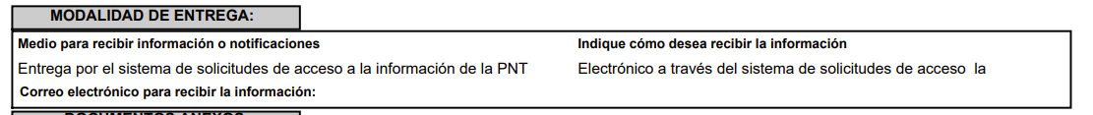
2. Respuesta. Con fecha siete de diciembre de dos mil veintidós el SUJETO OBLIGADO envió su respuesta a la solicitud de acceso a la información a través del SAIMEX, la cual versa como sigue:
“En respuesta a la solicitud recibida, nos permitimos hacer de su conocimiento que con fundamento en el artículo 53, Fracciones: II, V y VI de la Ley de Transparencia y Acceso a la Información Pública del Estado de México y Municipios, le contestamos que:
En respuesta a la solicitud recibida, nos permitimos hacer de su conocimiento que con fundamento en el artículo 53, Fracciones: II, V y VI de la Ley de Transparencia y Acceso a la Información Pública del Estado de México y Municipios, le contestamos que: En atención a la presente solicitud con número de Folio 0562/SMA/IP/2022, por este medio se envía en archivo electrónico formato PDF, la información emitida por la Dirección de Control de Emisiones a la Atmósfera adscrita a la Dirección General de Prevención y Control de la Contaminación Atmosférica mediante el cual da respuesta a lo requerido por el solicitante.
ATENTAMENTE
LIC. JUAN JOSÉ ALVA SÁNCHEZ” (Sic)
El SUJETO OBLIGADO, adjuntó a su respuesta el siguiente archivo electrónico:

“SAIMEX 562 OF. 2493.pdf”, oficio SMA/DGPCCA/DCEA/2210000L/Of.2493/2022, de fecha 01 de diciembre de dos mil veintidós, signado por el Director de Control de Emisiones a la Atmósfera, mediante el cual se da respuesta a los cinco cuestionamientos realizados por la parte recurrente.

3. Interposición del recurso de revisión. Inconforme con la respuesta proporcionada por el SUJETO OBLIGADO, el siete de diciembre del dos mil veintidós, la parte RECURRENTE interpuso el recurso de revisión a través de SAIMEX, en donde se manifestó de la siguiente manera:
Acto impugnado:
“EL OFICIO MARCADO BAJO EL NUMERAL: SMA/DGPCCA/DCEA/22100005010000L/Of.2493/2022 suscrito y signado por el LIC. CARLOS ALBERTO HERNANDEZ VEGA” (Sic)
Y Razones o motivos de inconformidad:
“El funcionario público esta siendo omiso en contestar con lo solicitado muy en especial a la pregunta 4), en virtud que no proporciona los precios de los convertidores catalíticos del PROGRAMA PIREC (programa que es titular y conoce la información). No proporciona información de los precios de todos los convertidores catalíticos.” (Sic)

4. Turno. De conformidad con el artículo 185 fracción I de la Ley de Transparencia y Acceso a la Información Pública del Estado de México y Municipios vigente, el presente recurso de revisión se turnó por el sistema electrónico del Instituto de Transparencia, Acceso a la Información Pública y Protección de Datos Personales del Estado de México y Municipios, a la Comisionada Guadalupe Ramírez Peña, a efecto de que analizara sobre su admisión o su desechamiento.

5. Admisión del Recurso de revisión. Con fecha doce de diciembre de dos mil veintidós, este Instituto de Transparencia, Acceso a la Información Pública y Protección de Datos Personales del Estado de México y Municipios, admitió a trámite el recurso de revisión que ahora se resuelve, dando un plazo máximo de siete días hábiles para que las partes manifestaran lo que a su derecho resultara conveniente, ofrecieran pruebas, formularan alegatos y el SUJETO OBLIGADO presentara su informe justificado.
6. Manifestaciones. De constancias del expediente electrónico del SAIMEX, se observa que la parte RECURRENTE fue omisa en emitir pronunciamientos, ofrecer pruebas o alegatos, por lo que se tiene por precluido su derecho.

El trece y catorce de febrero de dos mil veintitrés, se recibió, a través del Sistema de Acceso a la Información Mexiquense (SAIMEX), el Informe Justificado del SUJETO OBLIGADO, a través del cual se remitió lo siguiente:
“folio 1718412-15-2022-163406.pdf”, oficio SMA/UIPPyE/22100002000000S/54/2022, de fecha catorce de diciembre de dos mil veintidós, signado por el Titular de la Unidad de Transparencia mediante el cual manifiesta, tener por presentado en tiempo y forma el informe justificado, y señala que en la respuesta otorgada expresó de manera fundada y motivada los alcances de la solicitud de información, en el entendido de que la Dirección General de Prevención y Control de la Contaminación Atmosférica con especial énfasis en lo solicitado en el cuestionamiento indicado con el numeral 4 señaló que el precio se determina conforme a las características de los convertidores catalíticos, no obstante para ampliar la interpretación del derecho, proporciona la lista de precios de todos los convertidores catalíticos.

“listado de precios (1).pdf”, documento que consta de una foja,, el cual contiene el listado de precios de convertidores ocho fojas, consistentes en los catalíticos para el programa PIREC, listado que contiene un número de código y precio, sumando un total de 68.

“1718402-14-2023-164528.pdf”, documento que consta de una foja, la cual corresponde a una captura de pantalla en la que se muestra que en fecha quince de diciembre de dos mil veintidós, la unidad de transparencia del Sujeto Obligado agregó dos archivos, mismo que no se puso a la vista, en razón de que se dejó visible la clave de usuario, el cual es considerado por este Organismo Garante como un dato personal que debe clasificarse como confidencial, en términos de lo señalado por el artículo 1 fracción XI de los Lineamientos Sobre Medidas de Seguridad Aplicables a los Sistemas de Datos Personales que se Encuentran en Posesión de los Sujetos Obligados de la Ley de Protección de Datos Personales del Estado de México, que señala:

“De las categorías de datos personales
Artículo I. Los datos personales contenidos en los sistemas de datos personales se clasificarán, de manera enunciativa y no limitativa, en las siguientes categorías:
…
XII. Datos electrónicos: Direcciones electrónicas, como correo electrónico no oficial; dirección IP (protocolo de Internet); dirección MAC (Media Access Control o Control de Acceso al Medio); nombres de usuario; contraseñas; firma electrónica o cualquier otra información empleada por la persona para su identificación en internet u otra red de comunicaciones electrónicas. El resto de la información que pueda considerarse personal se incluirá en la categoría que le sea más afín a su naturaleza”.

Archivos que se pusieron a la vista de la parte RECURRENTE, en términos de la fracción III del artículo 185 de la Ley de Transparencia y Acceso a la Información Pública del Estado de México y Municipios; para que en el término de tres días manifestara lo que a su derecho convenga; sin que la parte RECURRENTE hiciera manifestación alguna.

7. Ampliación del plazo. En fecha dieciséis de mayo del año dos mil veintitrés, con fundamento en el artículo 181, párrafo tercero de la Ley de Transparencia y Acceso a la Información Pública del Estado de México y Municipios, se acordó la ampliación del plazo para su resolución.
Este organismo garante no pasa por alto justificar, que el plazo para emitir la resolución en el presente asunto encuentra justificación en el alto número de recursos de revisión recibidos dentro del año dos mil veintidós, que, en comparación con los recibidos el año dos mil veintiuno, se incrementó aproximadamente un 300%, circunstancia atípica que ha rebasado las capacidades técnicas y humanas del personal encargado de la proyección de las resoluciones a dichos medios de impugnación.
Por ello, es menester precisar que, si bien se ha excedido el plazo para resolver el presente medio de impugnación, de conformidad con la ley de la materia, el plazo para emitir la resolución se encuentra justificado en los elementos para medir la razonabilidad de asuntos conforme a los parámetros establecidos por diversos órganos jurisdiccionales federales, aplicables también en procedimientos análogos, como el que nos ocupa.

Así, en términos de lo que establecen los artículos 8.1 y 25 de la Convención Americana sobre Derechos Humanos, los recursos deben ser sencillos y resolverse en el menor tiempo posible, tomando en consideración la dilación total del procedimiento; esto es, en un plazo razonable.

En ese sentido, el legislador fijó los términos procesales en las leyes, de manera general, sin que pudiera prever la variada gama de casos que son resueltos por los órganos jurisdiccionales o cuasi jurisdiccionales, tanto por la complejidad de los hechos, como por el número de casos que conocen.

Por ello, excepcionalmente, si un asunto es resuelto con posterioridad a los plazos señalados por la norma debe analizarse la razonabilidad del tiempo necesario para su resolución, atentos a los siguientes criterios:

- Complejidad del Asunto: La complejidad de la prueba, la pluralidad de sujetos procesales, el tiempo transcurrido, las características y contexto del recurso.

- Actividad Procesal del interesado. Acciones u omisiones del interesado.

- Conducta de la Autoridad: Las Acciones u omisiones realizadas en el procedimiento. Así como si la autoridad actuó con la debida diligencia.

d) La afectación generada en la situación jurídica de la persona involucrada en el proceso: Violación a sus derechos humanos.

De modo que, cuando se trate de un asunto excepcional, por alguna o todas las características mencionadas; o bien, cuando el ingreso de asuntos al órgano jurisdiccional o cuasi jurisdiccional respectivo supere notoriamente al que podría considerarse normal, debe concluirse que es una excluyente de responsabilidad en relación con la actuación del funcionario, como ha acontecido en el caso que nos ocupa.

Argumento que encuentra sustento en la jurisprudencia P./J. 32/92 emitida por el Pleno de la Suprema Corte de Justicia de la Nación de rubro “TÉRMINOS PROCESALES. PARA DETERMINAR SI UN FUNCIONARIO JUDICIAL ACTUÓ INDEBIDAMENTE POR NO RESPETARLOS SE DEBE ATENDER AL PRESUPUESTO QUE CONSIDERÓ EL LEGISLADOR AL FIJARLOS Y LAS CARACTERÍSTICAS DEL CASO.”, visible en la Gaceta del Seminario Judicial de la Federación con el registro digital 205635.

Razones por las cuales cabe concluir que, la resolución al recurso de revisión se solventa hasta esta fecha, debido a que existe una excesiva carga de trabajo en desproporción a la capacidad de los recursos materiales y humanos con que cuenta este Instituto para atender la enorme demanda de usuarios que acuden para que se les garantice su Derecho de acceso a la información Pública y Protección de Datos Personales, aunado a la complejidad de los hechos a los que se refieren, así como al volumen del expediente, la extensión de los escritos y pruebas aportadas y desahogadas por las partes; lo que impide la tramitación de los recursos dentro de los términos legales previamente establecidos por la Ley, por tratarse de causas de fuerza mayor.

Al respecto, también son de considerar los criterios sostenidos por el Cuarto Tribunal Colegiado en Materia Administrativa del Primer Circuito, cuyos rubros y datos de identificación son los siguientes:

“PLAZO RAZONABLE PARA RESOLVER. DIMENSIÓN Y EFECTOS DE ESTE CONCEPTO CUANDO SE ADUCE EXCESIVA CARGA DE TRABAJO.” consultable en el Seminario Judicial de la Federación y su gaceta, con el registro digital 2002351.

“PLAZO RAZONABLE PARA RESOLVER. CONCEPTO Y ELEMENTOS QUE LO INTEGRAN A LA LUZ DEL DERECHO INTERNACIONAL DE LOS DERECHOS HUMANOS.”, visible en el Seminario Judicial de la Federación y su gaceta, con el registro digital 2002350.

Por ello, este organismo garante comprometido con la tutela de los derechos humanos confiados, señala que este exceso de plazo legal para resolver el presente asunto, resulta de carácter excepcional.
8. Cierre de instrucción. Una vez transcurrido el periodo otorgado a las partes para realizar sus manifestaciones y no habiendo documentos que integrar al expediente, con fecha doce de junio de dos mil veintitrés, la Comisionada Ponente determinó el cierre de instrucción en términos de la fracción VI del artículo 185 de la Ley de Transparencia y Acceso a la Información Pública del Estado de México y Municipios.
En razón de que fue debidamente sustanciado el expediente electrónico y no existe diligencia pendiente de desahogo, se emite la Resolución que conforme a Derecho proceda, de acuerdo con los siguientes:
II. C O N S I D E R A N D O S

Primero. Competencia. El Instituto de Transparencia, Acceso a la Información Pública y Protección de Datos Personales del Estado de México y Municipios, es competente para conocer y resolver el presente recurso de revisión interpuesto por la parte RECURRENTE, conforme a lo dispuesto en los artículos 6, apartado A de la Constitución Política de los Estados Unidos Mexicanos; 5, párrafos trigésimo, trigésimos primero y trigésimo segundo, fracciones IV y V; de la Constitución Política del Estado Libre y Soberano de México; 1, 2, fracción II; 13, 29, 36, fracciones I y II; 176, 178, 179, 181 párrafo tercero y 185 de la Ley Transparencia y Acceso a la Información Pública del Estado de México y Municipios; 9, fracciones I y XXIII y 11 del Reglamento Interior del Instituto de Transparencia, Acceso a la Información Pública y Protección de Datos Personales del Estado de México y Municipios.
Segundo. Oportunidad y Procedibilidad del Recurso de Revisión. De conformidad con los requisitos de Oportunidad y Procedibilidad que deben reunir el recurso de revisión interpuesto, previstos en los artículos 178 y 180 de la Ley de Transparencia y Acceso a la Información Pública del Estado de México y Municipios; en la especie se advierte que el presente medio de impugnación fue interpuesto dentro del plazo de quince días previsto en el primer artículo de referencia; toda vez que el SUJETO OBLIGADO emitió su respuesta a la solicitud planteada por el solicitante en fecha siete de diciembre del año dos mil veintidós y la parte RECURRENTE presentó su recurso de revisión el siete de diciembre del mismo año; esto es, el mismo día en que tuvo conocimiento de la respuesta; evidenciándose que la interposición del recurso se encuentra dentro de los márgenes temporales previstos en el citado precepto legal.
Sin que contraríe a lo anterior, el artículo 178 en análisis, refiere que el plazo de quince días hábiles se contará a partir del día siguiente de la fecha en que el afectado tuvo conocimiento de la resolución materia de impugnación, ya que ello debe entenderse para el efecto de que transcurrido dicho plazo ya no podrá presentarse el medio de impugnación o si es que se presenta, el mismo se considerará extemporáneo, no así cuando el medio de defensa se interponga antes de que comience a correr el plazo legal; tiene aplicación por analogía, la jurisprudencia 1ª. /J.41/2015, publicada en el Semanario Judicial de la Federación y su Gaceta, Libro 19, Junio de 2015, Tomo I, página 569 de la Décima época que lleva por rubro y texto los siguientes:
“RECURSO DE RECLAMACIÓN. SU INTERPOSICIÓN NO ES EXTEMPORÁNEA SI SE REALIZA ANTES DE QUE INICIE EL PLAZO PARA HACERLO.
“Conforme al artículo 104, párrafo segundo, de la Ley de Amparo, el recurso de reclamación podrá interponerse por cualquiera de las partes, por escrito, dentro del término de tres días siguientes al en que surta efectos la notificación de la resolución impugnada. Ahora bien, dicho numeral sólo refiere que el aludido medio de defensa no puede hacerse valer después de tres días, por tanto, no impide que el escrito correspondiente se presente antes de iniciado ese término. De ahí que si dicho recurso se interpone antes de que inicie el plazo para hacerlo, su presentación no es extemporánea.”
Por cuanto hace a la procedibilidad del recurso de revisión, es de suma importancia señalar que la parte RECURRENTE, no señaló su nombre completo, como se advierte en el detalle de seguimiento del SAIMEX, no obstante lo anterior, no proporcionar el nombre completo no es motivo para archivar la solicitud de acceso a la información pública como concluida, conforme a lo previsto en el artículo 155, penúltimo párrafo de la Ley de Transparencia y Acceso a la Información Pública del Estado de México y Municipios que establece lo siguiente:
"Las solicitudes anónimas, con nombre incompleto o seudónimo serán procedentes para su trámite por parte del sujeto obligado ante quien se presente. No podrá requerirse información adicional con motivo del nombre proporcionado por el solicitante."(Sic)
Además, por cuanto hace a la procedibilidad del recurso de revisión una vez realizado el análisis del formato de interposición del recurso, se acreditan plenamente de todos y cada uno de los elementos formales exigidos por el artículo 180 de la Ley de Transparencia y Acceso a la Información Pública del Estado de México y Municipios, en atención a que fue presentado mediante el formato visible en EL SAIMEX.
Ahora bien, resulta procedente la interposición de los recursos de revisión, según lo aducido por la parte RECURRENTE, en términos del artículo 179, fracción V del ordenamiento legal de la materia, que a la letra dice:
“Artículo 179.El recurso de revisión es un medio de protección que la Ley otorga a los particulares, para hacer valer su derecho de acceso a la información pública, y procederá en contra de las siguientes causas:
V. La entrega de información incompleta…(Sic)
Tercero. Análisis de las causales de sobreseimiento. Es menester resaltar que en el procedimiento de acceso a la información pública y de los medios de impugnación de la materia, se advierten diversos supuestos de procedibilidad que deben estudiarse con la finalidad de dar cumplimiento a los principios de legalidad y objetividad inmersos en el artículo 9 de Ley de Transparencia y Acceso a la Información Pública del Estado de México y Municipios, en correlación con la seguridad jurídica que debe generar lo actuado ante este Organismo Garante.
Siendo una facultad legal entrar al estudio de las causas de improcedencia que hagan valer las partes o que se adviertan de oficio por este Instituto; presupuestos procesales de inicio o trámite de un proceso que dotan de seguridad jurídica las resoluciones emitidas por este organismo colegiado, máxime que se trata de una figura procesal adoptada en la ley de la materia, la cual permite dilucidar alguna causal que impida el estudio y resolución de un asunto en su fondo, cuando una vez admitido el recurso de revisión se advierta una causa de improcedencia que permita sobreseerlo. Estudio de causales de improcedencia que no son incompatibles con el derecho de acceso a la justicia, ya que éste no se coarta por regular causas de improcedencia y sobreseimiento con tales fines.

De manera preliminar en el caso concreto conviene analizar si se actualiza alguna de las causales de sobreseimiento del recurso de revisión.

Así, del análisis de la solicitud de información motivo del recurso de revisión que ahora se resuelve, se advierte que el solicitante requirió al SUJETO OBLIGADO le proporcionara lo siguiente:

- Informe si hay algún impedimento legal; prohibición por parte de esa Secretaría del Medio Ambiente del Gobierno del Estado de México o la imposición de no distribuir convertidores catalíticos para cualquier otra persona física o moral que no sea AMERICAN MUFFLER.

- Informe si ha notificado a los talleres PIREC la obligación o apercibimiento de no comprar Productos convertidores catalíticos para el PROGRAMA PIREC a otro PROVEEDOR que no sea AMERICAN MUFFLER.

- Informe si la dirección de correo electrónico fuentesmoviles.sma@edomex.gob.mx es una dirección vigente y válida de la Secretaría del Medio Ambiente del Estado de México.

- Informe que precio tienen los convertidores catalíticos registrados ante esa secretaría para el programa PIREC.

- Informe el número de vehículos que han obtenido el beneficio de obtener el holograma 0 por el cambio de convertidores catalíticos del programa PIREC en el Estado de México en el período del mes de octubre del año 2022.

Por su parte, el SUJETO OBLIGADO proporcionó la respuesta al requerimiento del particular, a través de la Dirección General de Prevención y Control de la Contaminación Atmosférica, es este sentido:

- Informe si hay algún impedimento legal; prohibición por parte de esa Secretaría del Medio Ambiente del Gobierno del Estado de México o la imposición de no distribuir convertidores catalíticos para cualquier otra persona física o moral que no sea AMERICAN MUFFLER.


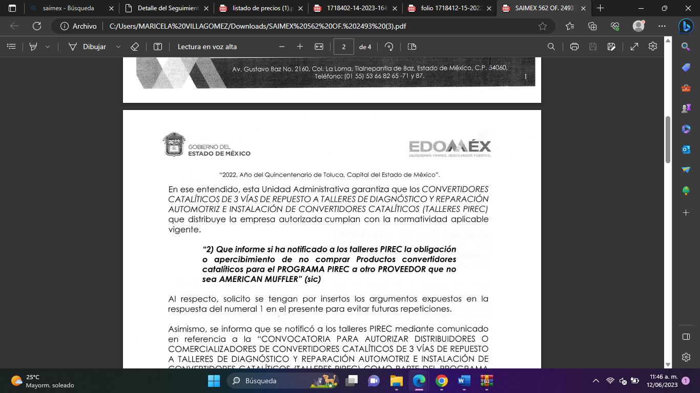
- Informe si ha notificado a los talleres PIREC la obligación o apercibimiento de no comprar Productos convertidores catalíticos para el PROGRAMA PIREC a otro PROVEEDOR que no sea AMERICAN MUFFLER.


- Informe si la dirección de correo electrónico fuentesmoviles.sma@edomex.gob.mx es una dirección vigente y válida de la Secretaría del Medio Ambiente del Estado de México.

- Informe que precio tienen los convertidores catalíticos registrados ante esa Secretaría para el programa PIREC.

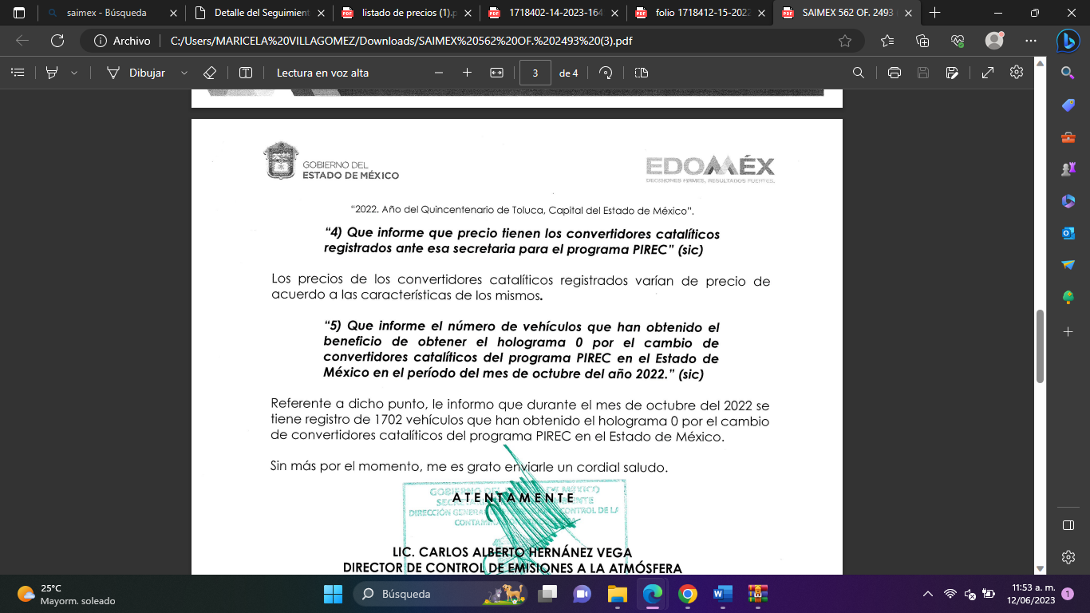
- Informe el número de vehículos que han obtenido el beneficio de obtener el holograma 0 por el cambio de convertidores catalíticos del programa PIREC en el Estado de México en el período del mes de octubre del año 2022.



Inconforme con la respuesta, la parte RECURRENTE interpuso el presente recurso de revisión en el que señaló medularmente que no se le entregó la información solicitada en el numeral 4, en virtud de que no se le proporcionaron los precios de los convertidores catalíticos del programa PIREC.
Una vez notificado el recurso de revisión al SUJETO OBLIGADO, a través del Titular de la Unidad de Transparencia, remitió su informe justificado mediante el cual señala que en la respuesta otorgada expresó de manera fundada y motivada los alcances de la solicitud de información, en el entendido de que la Dirección General de Prevención y Control de la Contaminación Atmosférica con especial énfasis en lo solicitado en el cuestionamiento indicado con el numeral 4 señaló que el precio se determina conforme a las características de los convertidores catalíticos, no obstante para ampliar la interpretación del derecho, proporciona la lista de precios de todos los convertidores catalíticos.
Antes del estudio de fondo, se debe precisar que del análisis al acto impugnado concatenado con los motivos de inconformidad se advierte que la parte RECURRENTE, está conforme con parte de la información proporcionada en respuesta respecto a los puntos identificados con los números 1, 2, 3 y 5.
No así del punto de la solicitud identificado con el números 4 consistente en:
- Informe que precio tienen los convertidores catalíticos registrados ante esa Secretaría para el programa PIREC.
Por consiguiente, cuando el solicitante no expresa razón o motivo de inconformidad en contra de todos los rubros de la respuesta que pudieran ser un agravio a su derecho, los mismos deben estimarse atendidos. Sirve de apoyo a lo anterior, por analogía, la Tesis Jurisprudencial Número 3ª./J.7/91, publicada en el Semanario Judicial de la Federación y su Gaceta bajo el número de registro 174,177, que establece lo siguiente:
“REVISIÓN EN AMPARO. LOS RESOLUTIVOS NO COMBATIDOS DEBEN DECLARARSE FIRMES. Cuando algún resolutivo de la sentencia impugnada afecta a la recurrente, y ésta no expresa agravio en contra de las consideraciones que le sirven de base, dicho resolutivo debe declararse firme. Esto es, en el caso referido, no obstante que la materia de la revisión comprende a todos los resolutivos que afectan a la recurrente, deben declararse firmes aquéllos en contra de los cuales no se formuló agravio y dicha declaración de firmeza debe reflejarse en la parte considerativa y en los resolutivos debe confirmarse la sentencia recurrida en la parte correspondiente.”(Sic)
Esto es, la parte de la solicitud sobre la que no se expresó inconformidad, debe declararse consentida por la parte Recurrente, ya que no pueden producirse efectos jurídicos tendentes a revocar, confirmar o modificar la parte de la respuesta con relación a la parte de la solicitud que no fue motivo de inconformidad ya que se infiere un consentimiento de la parte recurrente ante la falta de impugnación eficaz.
Sirve de sustento a lo anterior, por analogía, la tesis jurisprudencial número VI.3o.C. J/60, publicada en el Semanario Judicial de la Federación y su Gaceta bajo el número de registro 176,608 que a la letra dice:
“ACTOS CONSENTIDOS. SON LOS QUE NO SE IMPUGNAN MEDIANTE EL RECURSO IDÓNEO. Debe reputarse como consentido el acto que no se impugnó por el medio establecido por la ley, ya que, si se hizo uso de otro no previsto por ella o si se hace una simple manifestación de inconformidad, tales actuaciones no producen efectos jurídicos tendientes a revocar, confirmar o modificar el acto reclamado en amparo, lo que significa consentimiento del mismo por falta de impugnación eficaz.”(Sic)
Precisado lo anterior respecto al punto 4 de la solicitud, si bien como ya se señaló en respuesta a la solicitud de información el Sujeto Obligado indicó que los precios de los convertidores catalíticos registrados varían de acuerdo a las características de los mismos. También lo es que mediante informe justificado con la finalidad de ampliar la interpretación del derecho, proporciona la lista de precios de todos los convertidores catalíticos registrados en la Dirección General de Prevención y Control de Contaminación Atmosférica para el programa PIREC, como se advierte a continuación:
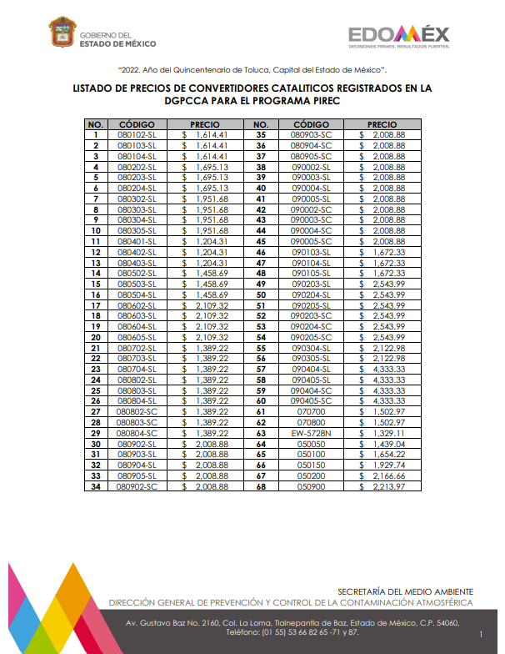

Por ello se considera que la información remitida por el SUJETO OBLIGADO a través de la Dirección General de Prevención y Control de la Contaminación Atmosférica, respecto al punto en análisis colma el derecho de acceso a la información pública del RECURRENTE.
Máxime que el área que proporcionó la información es la Dirección General de Prevención y Control de la Contaminación Atmosférica del SUJETO OBLIGADO, siendo la competente para generar, poseer y administrar la información solicitada, en términos de lo señalado por el artículo 9 del Reglamento Interior de la Secretaría del Medio Ambiente, que señala:
“Artículo 9. Corresponden a la Dirección General de Prevención y Control de la Contaminación Atmosférica las atribuciones siguientes:
I. Someter a la consideración del Secretario las medidas correctivas y de seguridad que deban ser implementadas para prevenir y controlar situaciones de contingencia ambiental y de emergencia ecológica;
II. Autorizar, previo acuerdo con el Secretario, el establecimiento y operación de centros de verificación de emisiones contaminantes de vehículos automotores, proveedores de servicio, proveedores de componentes, equipos de verificación y cómputo especializado en control ambiental; y de los talleres para la aplicación de los Programas en materia de reducción de emisiones contaminantes, así como determinar la actualización, modificación, suspensión, revocamiento o cancelación de las autorizaciones;
III. Expedir, dar seguimiento, actualizar, suspender o revocar licencias de funcionamiento a fuentes fijas generadoras de emisiones contaminantes a la atmósfera;
IV. Establecer y operar, con la participación que corresponda a los municipios, sistemas de monitoreo de la calidad del aire;
V. Integrar y mantener actualizados los registros correspondientes, en el ámbito de su competencia, en el Sistema Estatal de Información Pública Ambiental;
VI. Formular programas y estrategias para la conservación, protección y restauración de la calidad del aire y la mitigación del cambio climático;
VII. Establecer y operar sistemas de muestreo, medición y análisis de emisiones contaminantes a la atmósfera;
VIII. Revisar la documentación, papelería, bases de datos, videos y demás información que entregan los verificentros como parte de las revisiones efectuadas, así como de los procesos y procedimientos técnicos que se practiquen de acuerdo con las disposiciones jurídicas aplicables;
IX. Implementar y mantener los mecanismos de supervisión y control del Programa de Verificación Vehicular Obligatoria en el Estado;
X. Autorizar el diseño, instalación, operación y verificación técnica de los sistemas de recuperación de vapores de gasolina en estaciones de servicio y autoconsumo ubicadas en la Entidad, así como implementar mecanismos de supervisión y control de dichos sistemas;
XI. Autorizar los servicios de instalación, mantenimiento, verificación técnica y suministro de equipos y mejoras tecnológicas a los sistemas de recuperación de vapores de gasolina para estaciones de servicio y autoconsumo ubicadas en la Entidad;
XII. Efectuar visitas técnicas y de seguimiento a las fuentes fijas, generadoras de emisiones contaminantes, de competencia estatal;
XIII. Participar en la activación, seguimiento y suspensión de los Programas en materia de contingencia ambiental vigentes;
XIV. Someter a la consideración del Secretario, el contenido de los programas de gestión de la calidad del aire, así como sus modificaciones correspondientes, conforme a las disposiciones jurídicas aplicables;
XV. Promover y apoyar técnicamente a los gobiernos municipales que lo soliciten, en la aplicación y seguimiento del programa de gestión de la calidad del aire, para el cumplimiento de las normas oficiales mexicanas y demás disposiciones jurídicas aplicables;
XVI. Participar y representar a la Secretaría en las instancias de coordinación para la gestión de la calidad del aire, a nivel federal, regional, estatal y municipal;
XVII. Promover acciones ante los gobiernos municipales para el fortalecimiento institucional local en materia de gestión de la calidad del aire;
XVIII. Coordinar el diseño e instrumentación de estrategias integrales de gestión de la calidad del aire, relacionadas con el manejo sustentable de las cuencas atmosféricas;
XIX. Formular y aplicar programas para la reducción de emisión de contaminantes a la atmósfera, con base en la calidad del aire que se determine para cada región ambiental del territorio estatal;
XX. Coordinar con las autoridades de tránsito y seguridad pública de los tres niveles de gobierno, las acciones establecidas en los programas en materia de verificación vehicular y reducción de contaminantes;
XXI. Informar a la Procuraduría de Protección al Ambiente del Estado de México sobre los actos, hechos u omisiones que conozca en el ejercicio de sus atribuciones y a la Coordinación Jurídica y de Igualdad de Género cuando se suponga la existencia de hechos presumiblemente constitutivos de delito, y
XXII. Las demás que le confieren otras disposiciones jurídicas aplicables y las que le encomiende el Secretario.;” (Sic)

Por consiguiente, la Dirección General de Prevención y Control de la Contaminación Atmosférica de la Secretaría del Medio Ambiente, es el área en cargada para dar contestación a lo solicitado por la parte recurrente, de ahí que, este Organismo Garante no está facultado para manifestarse sobre la veracidad de la información proporcionada, ya que no existe precepto legal alguno en la Ley de la Materia que permita, vía recurso de revisión, se pronuncie al respecto, sirve de apoyo a lo anterior el Criterio 31-10 emitido por el entonces Instituto Federal de Accesos a la Información y Protección de Datos, que a la letra establece lo siguiente:
“El Instituto Federal de Acceso a la Información y Protección de Datos no cuenta con facultades para pronunciarse respecto de la veracidad de los documentos proporcionados por los sujetos obligados. El Instituto Federal de Acceso a la Información y Protección de Datos es un órgano de la Administración Pública Federal con autonomía operativa, presupuestaria y de decisión, encargado de promover y difundir el ejercicio del derecho de acceso a la información; resolver sobre la negativa de las solicitudes de acceso a la información; y proteger los datos personales en poder de las dependencias y entidades. Sin embargo, no está facultado para pronunciarse sobre la veracidad de la información proporcionada por las autoridades en respuesta a las solicitudes de información que les presentan los particulares, en virtud de que en los artículos 49 y 50 de la Ley Federal de Transparencia y Acceso a la Información Pública Gubernamental no se prevé una causal que permita al Instituto Federal de Acceso a la Información y Protección de Datos conocer, vía recurso revisión, al respecto.”(Sic)

Lo anterior, este Organismo Resolutor en aras de tutelar el derecho de acceso a la información de los particulares, tiene la obligación de apegarse en todo momento a lo que dispone la Ley de Transparencia y Acceso a la Información Pública del Estado de México y Municipios garantizando los principios de imparcialidad y legalidad en el procedimiento de impugnación y resolución del recurso planteado.

Entonces con todo lo dicho hasta aquí, lo conveniente y apegado a la Ley de Transparencia de nuestro Estado es sobreseer el presente recurso de revisión, pues se actualizan las hipótesis previstas en los artículos 186 fracción I y 192 fracción III de la de la Ley de Transparencia y Acceso a la Información Pública del Estado de México y Municipios, que disponen lo siguiente:

Artículo 186. Las resoluciones del Instituto podrán:
I. Desechar o sobreseer el recurso;

Artículo 192. El recurso será sobreseído, en todo o en parte, cuando una vez admitido, se actualicen alguno de los siguientes supuestos:
(…)
III. El sujeto obligado responsable del acto lo modifique o revoque de tal manera que el recurso de revisión quede sin materia;
(…)

Cobrando aplicación lo previsto en la fracción III del artículo 192, en razón a que al haber sido admitido el recurso de revisión y al actualizarse una modificación en el alcance al Informe Justificado, como lo fue la remisión de la lista de precios de todos los convertidores catalíticos registrados en la Dirección General de Prevención y Control de Contaminación Atmosférica para el programa PIREC, este debe ser sobreseído.

Atento a los razonamientos lógico jurídicos que han quedado precisados y toda vez que el sobreseimiento es un acto que da por terminado el procedimiento administrativo de impugnación por alguna causa que sobreviniente en el juicio de que se trate, que impide a la autoridad referirse a lo sustancial de lo planteado por LA PARTE RECURRENTE teniendo como consecuencia dar por concluido el medio de impugnación, este Instituto se encuentra imposibilitado para entrar al estudio de fondo del recurso de revisión, lo anterior con apoyo en el criterio del Poder Judicial de la Federación con rubro: SOBRESEIMIENTO, NO PERMITE ENTRAR AL ESTUDIO DE LAS CUESTIONES DE FONDO.

Cabe destacar que la decisión de este Organismo Colegiado de sobreseer el recurso de revisión no implica una limitación o negación a la justicia, según lo ha establecido el Poder Judicial Federal, en el criterio que es aplicable por analogía, con rubro:

DESECHAMIENTO O SOBRESEIMIENTO EN EL JUICIO DE AMPARO. NO IMPLICA DENEGACIÓN DE JUSTICIA NI GENERA INSEGURIDAD JURÍDICA
Cuerpo de la tesis: Cuando se desecha una demanda de amparo o se sobresee en el juicio, ello no implica denegar justicia ni genera inseguridad jurídica, ya que la obligación de los tribunales no es tramitar y resolver en el fondo todos los asuntos sometidos a su consideración en forma favorable a los intereses del solicitante, sino que se circunscribe a la posibilidad que tiene cualquier individuo de acudir ante los órganos jurisdiccionales, con su promoción (demanda), a la cual debe darse el trámite acorde a las formalidades rectoras del procedimiento respectivo, dentro de las cuales el legislador previó las causales de improcedencia y sobreseimiento. Así, cuando el juzgador o tribunal de amparo se funda en una de ellas para desechar o sobreseer en un juicio, imparte justicia, puesto que el acceso a ella no se ve menoscabado, sino que es efectivo, ni se deja en estado de indefensión al promovente, no obstante sea desfavorable, al no poder negar que se da respuesta a la petición de amparo, con independencia de que no comparta el sentido de la resolución, dado que de esa forma quien imparte justicia se pronuncia sobre la acción, diciendo así el derecho y permitiendo que impere el orden jurídico.

Así, de las constancias que obran en el expediente de mérito, se advierte que se actualiza la causal de sobreseimiento enunciada en la fracción III del artículo 192 de la Ley de Transparencia toda vez que LA PARTE RECURRENTE puso en medio de la litis la entrega de información incompleta, sin embargo, de las constancias que integran a este expediente puede advertirse que su Derecho de Acceso a la Información ha sido satisfecho.

Así, con fundamento en lo prescrito en los artículos 5 párrafos trigésimo, trigésimo primero y trigésimo segundo de la Constitución Política del Estado Libre y Soberano de México; 2, fracción II; 29, 36 fracciones I y II; 176, 178, 181, 185 y 186 fracción I de la Ley de Transparencia y Acceso a la Información Pública del Estado de México y Municipios, este Pleno

III. R E S U E L V E:

Primero. Se SOBRESEE el recurso de revisión 17184/INFOEM/IP/RR/2022, porque al colmar la pretensión del RECURRENTE conforme al artículo 192 fracción III de la Ley de Transparencia y Acceso a la Información Pública del Estado de México y Municipios, porque al modificar la respuesta a través del informe justificado, el recurso de revisión quedó sin materia en términos del CONSIDERANDO TERCERO de la presente resolución.

Segundo. Notifíquese vía SAIMEX, al Responsable de la Unidad de Transparencia del Sujeto Obligado la presente resolución, para su conocimiento, lo anterior en términos del artículo 189 de la Ley de Transparencia y Acceso a la Información Pública del Estado de México y Municipios.

Tercero. Notifíquese, vía SAIMEX a la parte RECURRENTE, la presente resolución; así como, que de conformidad con lo establecido en el artículo 196 de la Ley de Transparencia y Acceso a la Información Pública del Estado de México y Municipios, podrá impugnarla en la vía Juicio de Amparo en los términos de las leyes aplicables.
ASÍ LO APROBÓ POR UNANIMIDAD DE VOTOS EL PLENO DEL INSTITUTO DE TRANSPARENCIA, ACCESO A LA INFORMACIÓN PÚBLICA Y PROTECCIÓN DE DATOS PERSONALES DEL ESTADO DE MÉXICO Y MUNICIPIOS, CONFORMADO POR LOS COMISIONADOS JOSÉ MARTÍNEZ VILCHIS; MARÍA DEL ROSARIO MEJÍA AYALA, SHARON CRISTINA MORALES MARTÍNEZ, LUIS GUSTAVO PARRA NORIEGA Y GUADALUPE RAMÍREZ PEÑA; EN LA VIGÉSIMA TERCERA SESIÓN ORDINARIA CELEBRADA EL VEINTIUNO DE JUNIO DE DOS MIL VEINTITRÉS, ANTE LA COORDINADORA DE PROYECTOS CATALINA CAMARILLO ROSAS, EN SUPLENCIA DEL SECRETARIO TÉCNICO DEL PLENO ALEXIS TAPIA RAMÍREZ.

Cuerpo de tesis: No causa agravio la sentencia que no se ocupa de los razonamientos tendientes a demostrar la inconstitucionalidad de los actos reclamados de las autoridades responsables, que constituyen el problema de fondo, si se decreta el sobreseimiento del juicio. Localización: 213609. II.2o.183 K. Tribunales Colegiados de Circuito. Octava Época. Semanario Judicial de la Federación. Tomo XIII, Febrero de 1994, Pág. 420

